**Voodoo**

Gate 2

**A**rt **B**ible

**Inhaltsverzeichnis**

[Änderungsverzeichnis 3](#_Toc515894862)

[1 Allgemeines 4](#_Toc515894863)

[2 Technical Guidelines 6](#_Toc515894864)

[3 Charaktere 10](#_Toc515894865)

[4 Environment 13](#_Toc515894866)

[5 Artstyle 17](#_Toc515894867)

[6 Kamera 18](#_Toc515894868)

[7 User Interface 18](#_Toc515894869)

# Änderungsverzeichnis

|  |  |  |  |
| --- | --- | --- | --- |
| **Nr.** | **Änderungsdatum** | **Name** | **Änderung** |
| **1** | **09.04.2018** | **Marlou Nolting** | **Aufsetzung AB** |
| **2** | **24.04.2018** | **Marlou Nolting** | **Aktualisierung** |
| **3** | **03.05.2018** | **Marlou Nolting** | **Farbpalette** |
| **4** | **24.05.2018** | **Marlou Nolting** | **Überarbeitung** |
| **5** |  |  |  |
| **6** |  |  |  |
| **7** |  |  |  |
| **8** |  |  |  |
| **9** |  |  |  |
| **10** |  |  |  |
| **11** |  |  |  |
| **12** |  |  |  |
| **13** |  |  |  |

# Allgemeines

## Game Definition

* **Genre**: Supernatural Adventure
* **Gametype**: Adventure / Platformer
* **Plattform**: PC
* **Engine**: Unity
* **Zielgruppe**: Usk 12
* **Voodoo**: <https://de.wikipedia.org/wiki/Voodoo>

## Vision Statement

“Voodoo is a 3D puzzle-adventure for lovers of the occult with minimized stealth-elements.  
The player discovers his surroundings from the perspective of a small doll, finds different items to strengthen his voodoo-powers and possesses guards to ultimately flee from the underground bunker.  
The low camera perspective and dark atmosphere in the beginning make the player feel vulnerable but the interesting mechanics and fun elements within the game lighten up the mood.”

## Kurze Zusammenfassung der Story

Eine Voodoo Puppe möchte aus einer CIA Kellerbasis entkommen, da sie dort gefoltert wird und Eine Blume an einem Fenster sieht, die für sie Freiheit symbolisiert.

Sie durchläuft drei Räume , in denen sie zieh-schiebe-Rätzel absolviert und Loas benutzt um sich einen Überblick über die Räumlichkeiten zu machen und Wachmänner kontrolliert, um Türen zu öffnen, um letztendlich in Freiheit zu gelangen.

## Referenzen

N/A

## Atmosphäre Beschreibung

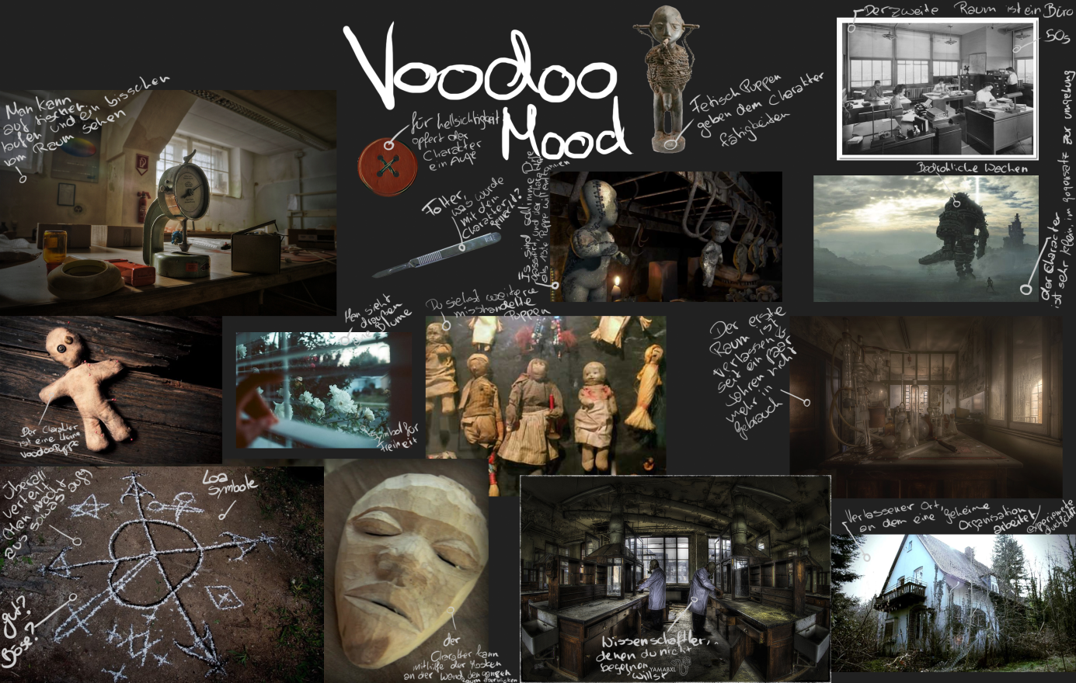

## Farbpalette

|  |  |  |  |
| --- | --- | --- | --- |
| C:\Users\tobias.schuster\AppData\Local\Microsoft\Windows\INetCache\Content.Word\Grau_Farbpalette.png | C:\Users\tobias.schuster\AppData\Local\Microsoft\Windows\INetCache\Content.Word\Braun_Farbpalette.png | C:\Users\tobias.schuster\AppData\Local\Microsoft\Windows\INetCache\Content.Word\'inportant'Rosa_Farbpalette.png | C:\Users\tobias.schuster\AppData\Local\Microsoft\Windows\INetCache\Content.Word\Grün_Farbpalette.png |
| Grau | Braun | Important Rosa | Grün |
| C:\Users\tobias.schuster\AppData\Local\Microsoft\Windows\INetCache\Content.Word\Glas_Farbpalette.png | C:\Users\tobias.schuster\AppData\Local\Microsoft\Windows\INetCache\Content.Word\Gold_Farbpalette.png | C:\Users\tobias.schuster\AppData\Local\Microsoft\Windows\INetCache\Content.Word\Kerzen_Wachs_Farbpalette.png | C:\Users\tobias.schuster\AppData\Local\Microsoft\Windows\INetCache\Content.Word\Holz_Farbpalette.png |
| Glas | Gold | Kerzen/Wachs | Holz |
| C:\Users\tobias.schuster\AppData\Local\Microsoft\Windows\INetCache\Content.Word\Metall_Farbpalette.png | C:\Users\tobias.schuster\AppData\Local\Microsoft\Windows\INetCache\Content.Word\Papier_Farbpalette.png | C:\Users\tobias.schuster\AppData\Local\Microsoft\Windows\INetCache\Content.Word\Stein_Farbpalette.png | C:\Users\tobias.schuster\AppData\Local\Microsoft\Windows\INetCache\Content.Word\Voodoo_Puppe_Farbpalette.png |
| Metall | Papier | Stein | Puppe |

# Technical Guidelines

## Tools

* Modeling
* Max
* Maya
* ZBrush
* Animation/Rigging
* Maya
* Internet
* Texturen
* Substance Painter

## Texturgrößen

* **Charaktere**: 1024x1024
* **Environment**: 1024x1024

**Immer in der doppelten Auflösung arbeiten!!**

## Texture Map

|  |  |
| --- | --- |
| **Charakter**: | **Environment**: |
| * Color Map * Normal Map * Roughness Map | * Color Map * Roughness Map |

## Polycount Limit

* **Charaktere**: max 15k Tris
* **Enviroment**: am Charakter und Screen Size angepasst

## Workflows

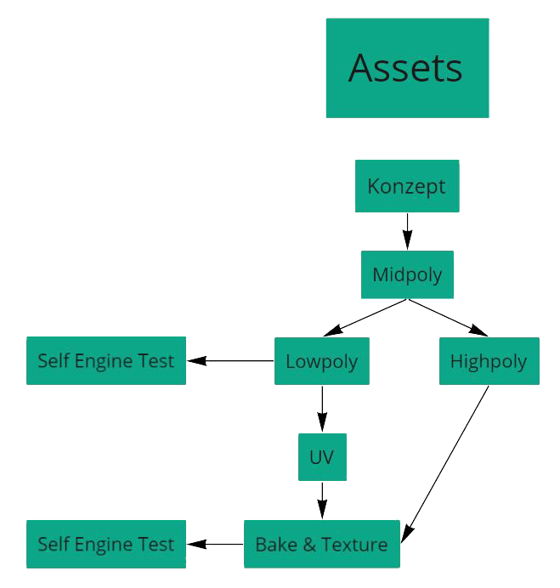

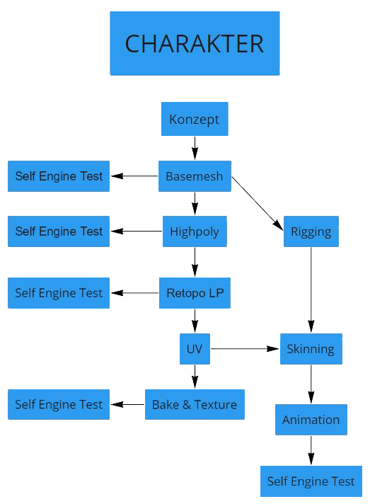

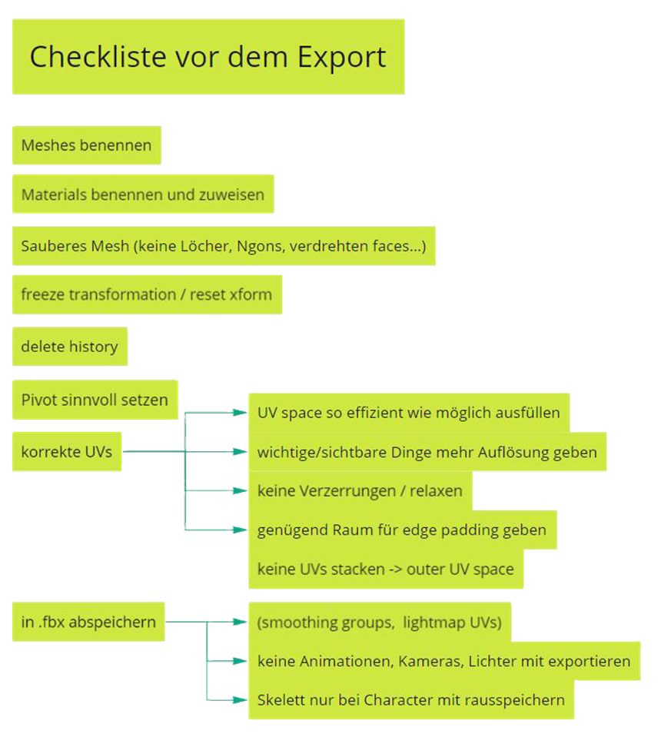

## Dateien

* Export
* Export auf .fbx
* Namenskonventionen
* Objektname\_Variation\_StaticMesh 🡪 **stein\_gross01\_SM**
* Objektname\_Variation\_Material 🡪 **stein\_gross01\_Albedo**

## Ordnerstrukturen

Nach Departments (Character, Static Meshes, Foliage, etc.) in Unterordner aufteilen.

* Character
  + Character01
  + Character02

Versionen mit zahlen abspeichern 01, 02 , …  
Assetordner mit finalen Sachen in eigenen Ordnern für Progger.

# Charaktere

## Voodoopuppe

### Größe und Proportionen

* **Größe**: 40 cm

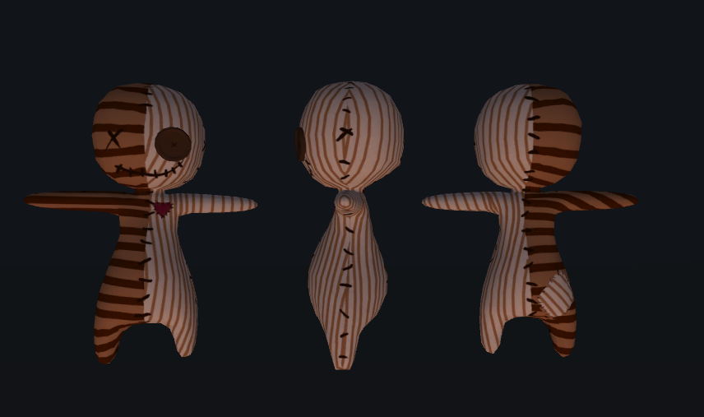  
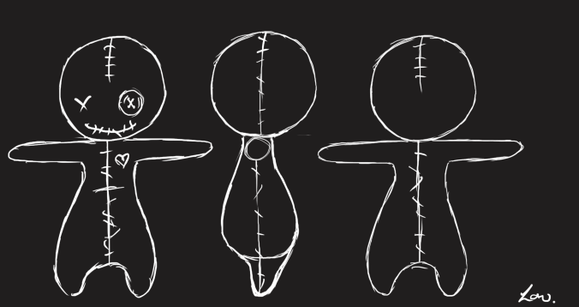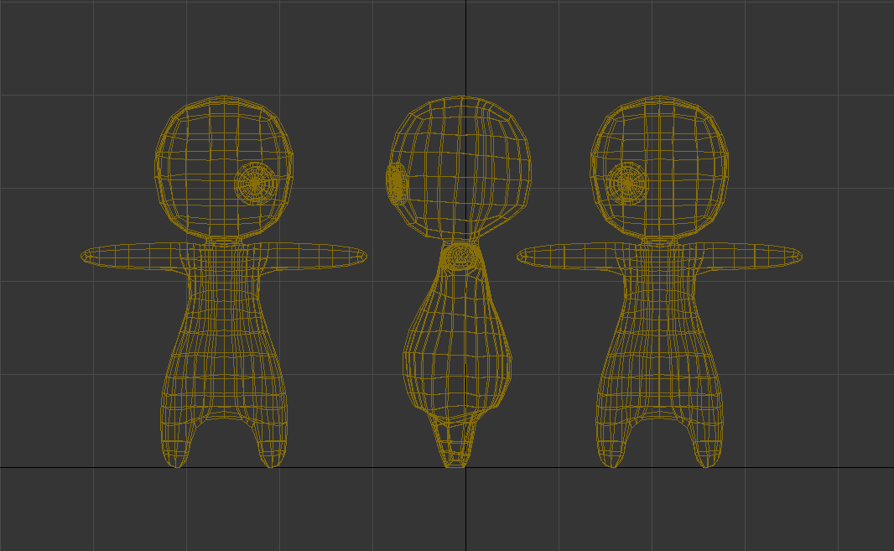

### Accessoires/Materialien

* Knopf (Plastik)
* Körper (Stoff)

### Animationen

* Idle
* Laufen
* Springen
* Schieben
* Ziehen
* Klettern

### Charakter Referenzen

N/A

## Gegner

### Größe und Proportionen

* **Größe**: 170cm

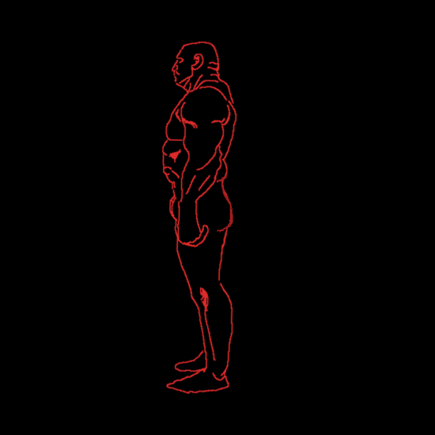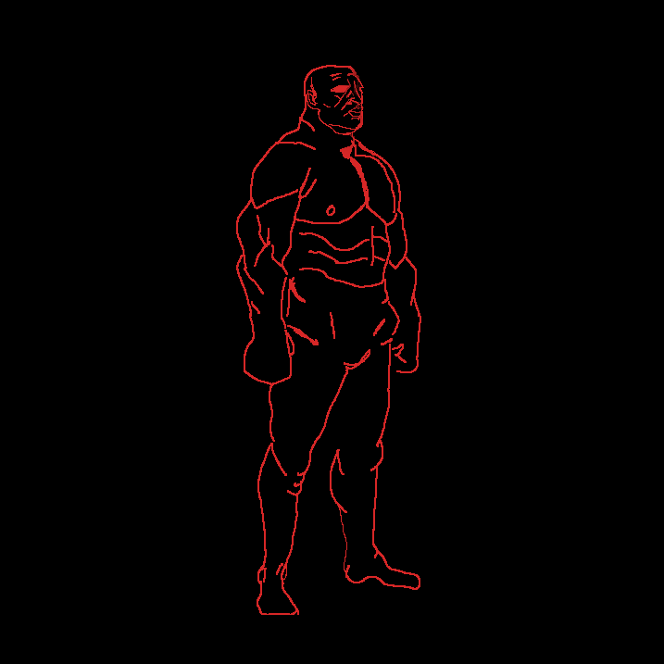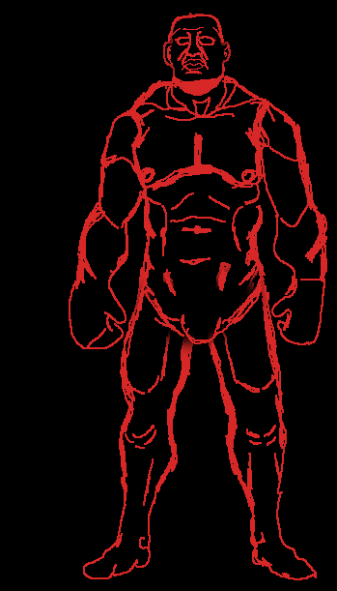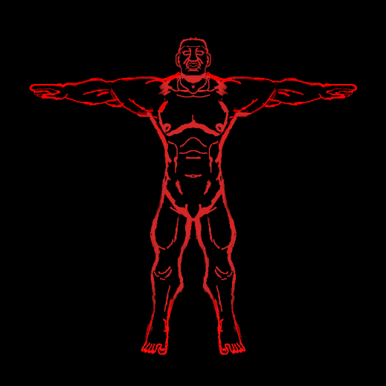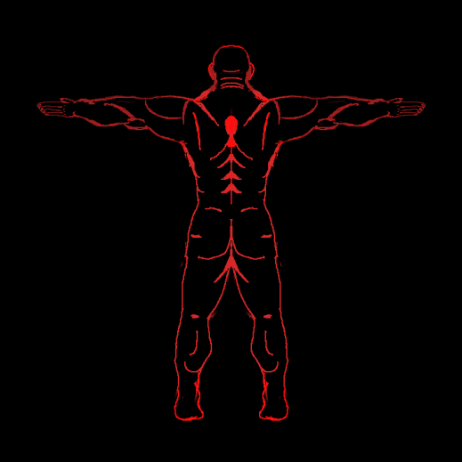

### Accessoires/Materialien

N/A

### Animationen

* Idle
* Laufen
* Tür öffnen
* Nach Puppe greifen

### Charakter Referenzen

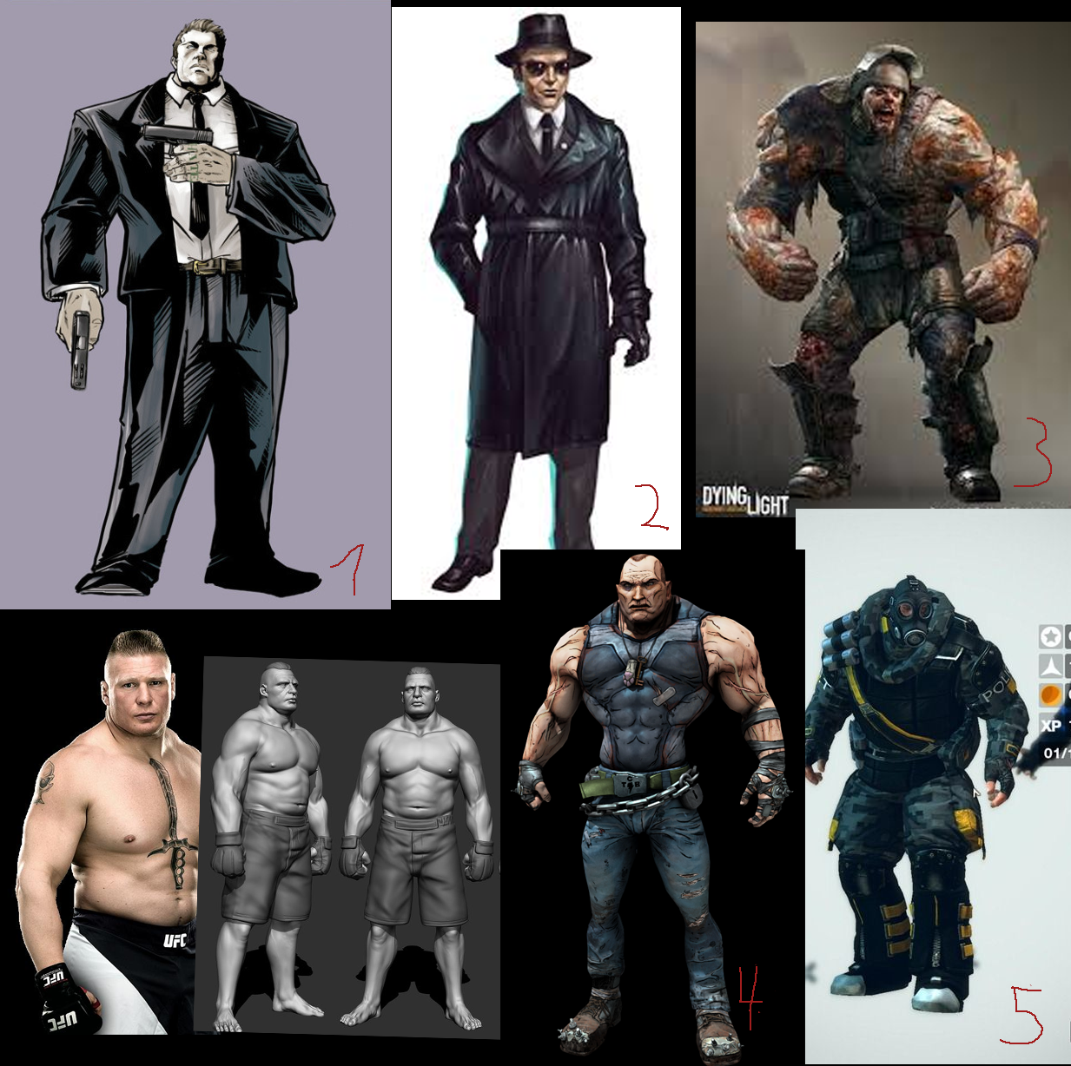

# Environment

## Die Welt

* 50er Jahre
* Louisiana (New Orleans)
* Geheime CIA Basis für Experimente
* Laborartig
* Abgeschottet auf dem Land
* Kleine Kellerfenster
* Grob gemauert

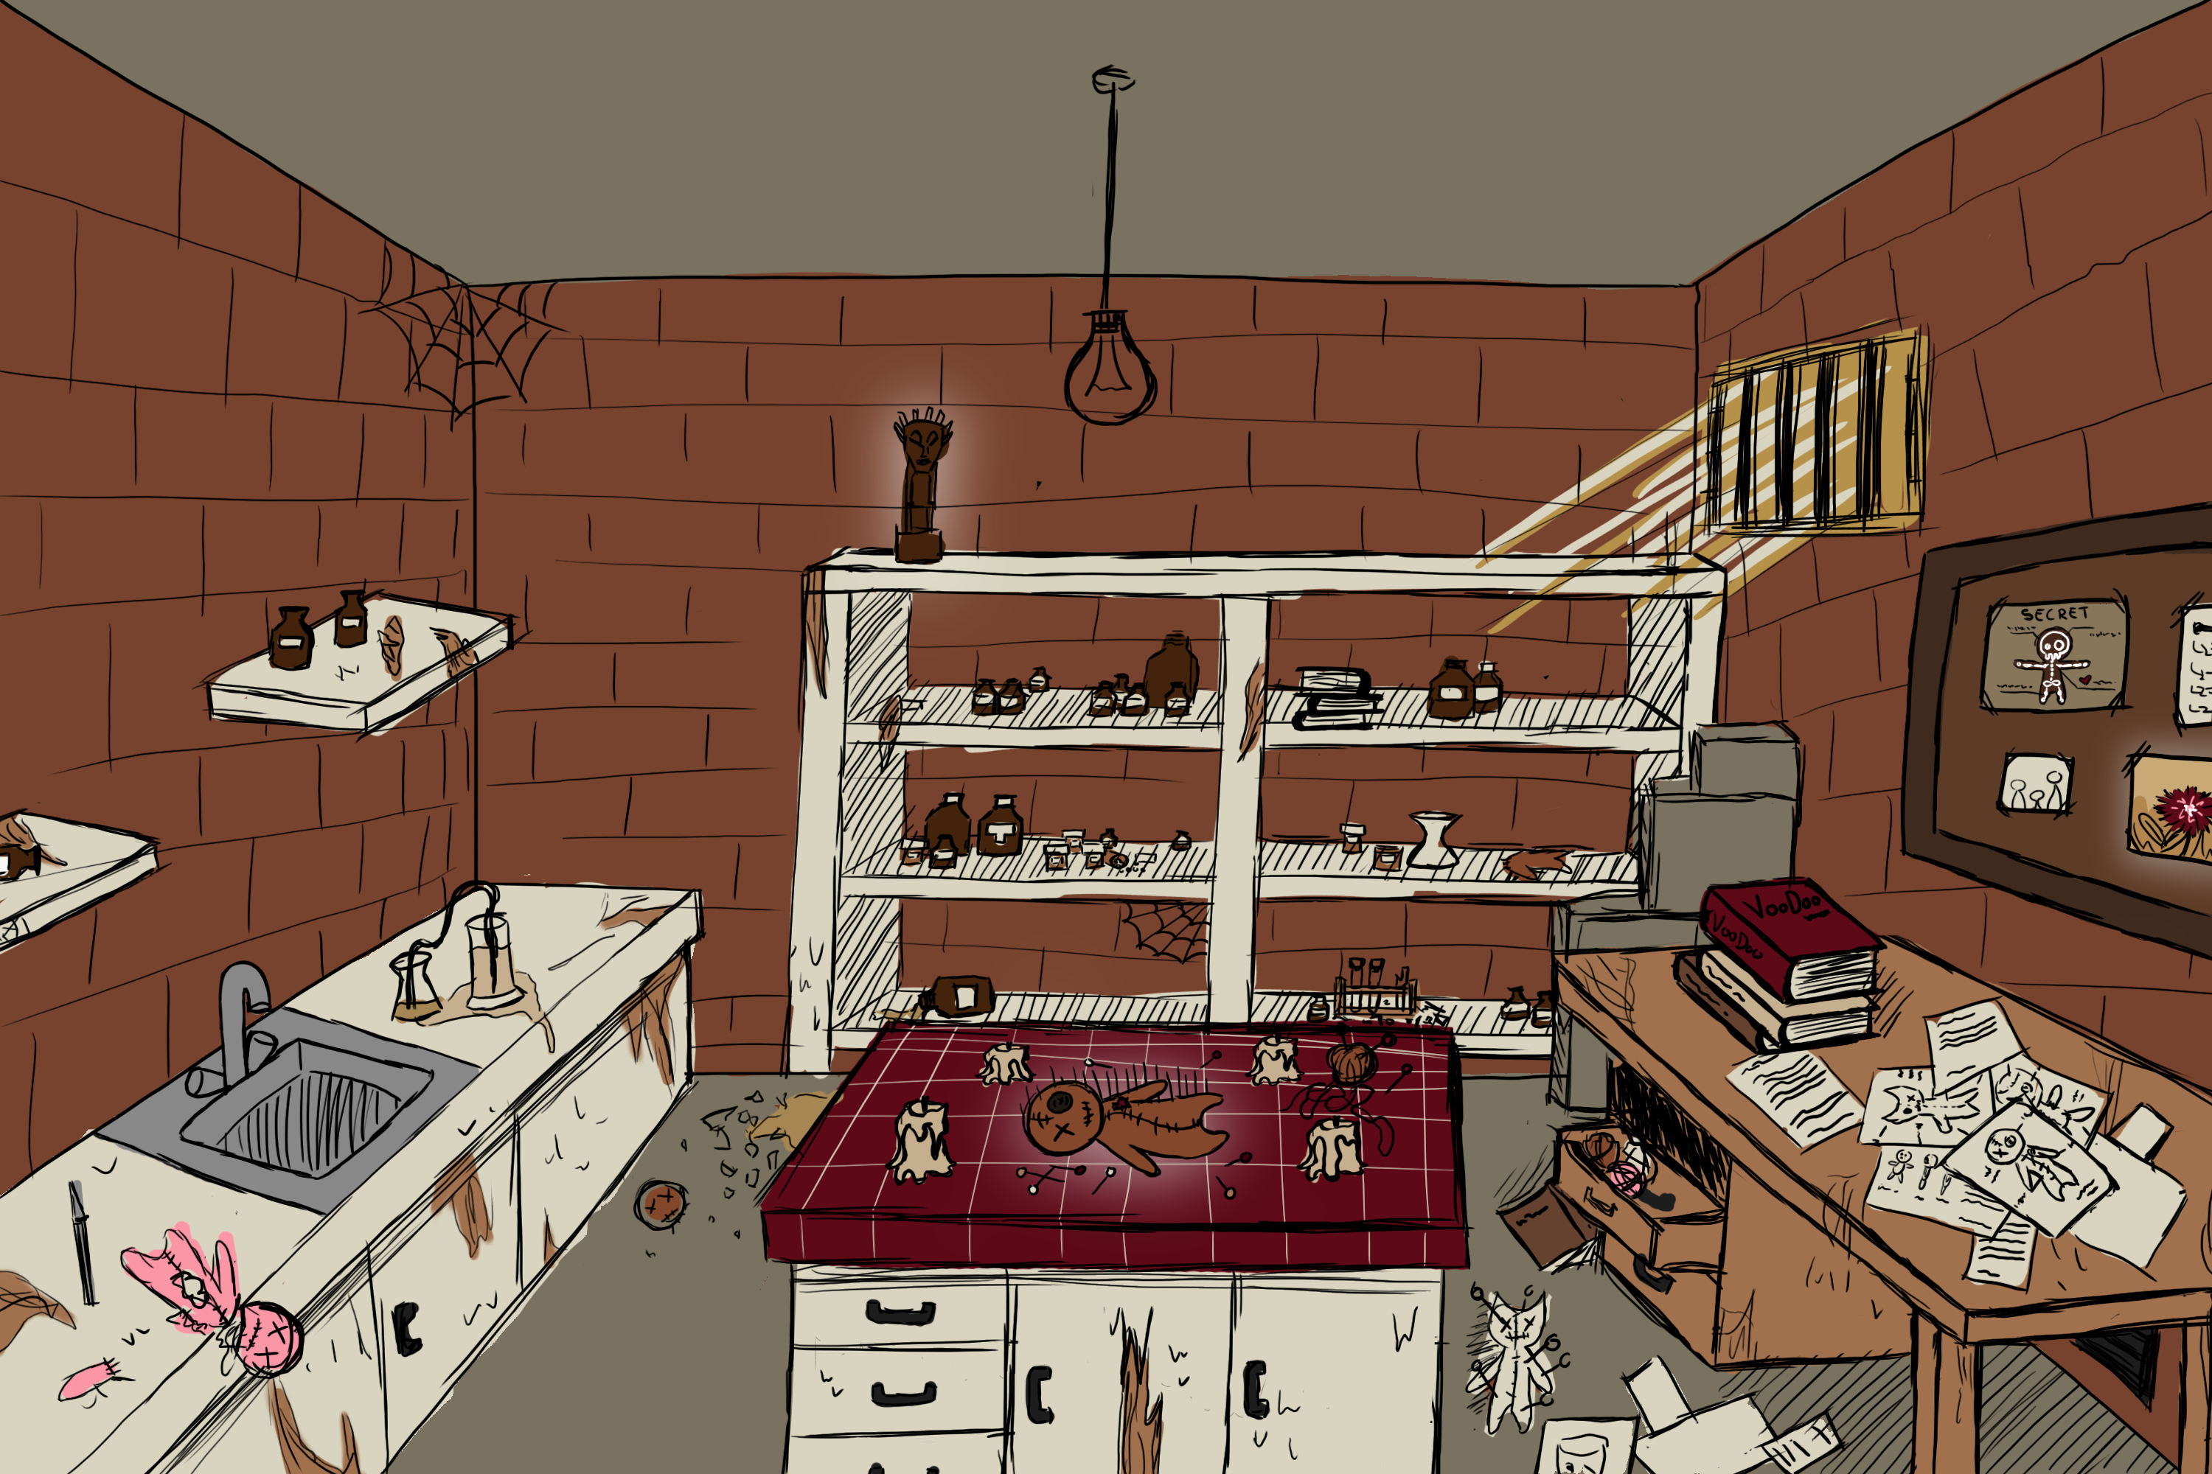

## Voodoo

* Loa
* Fetish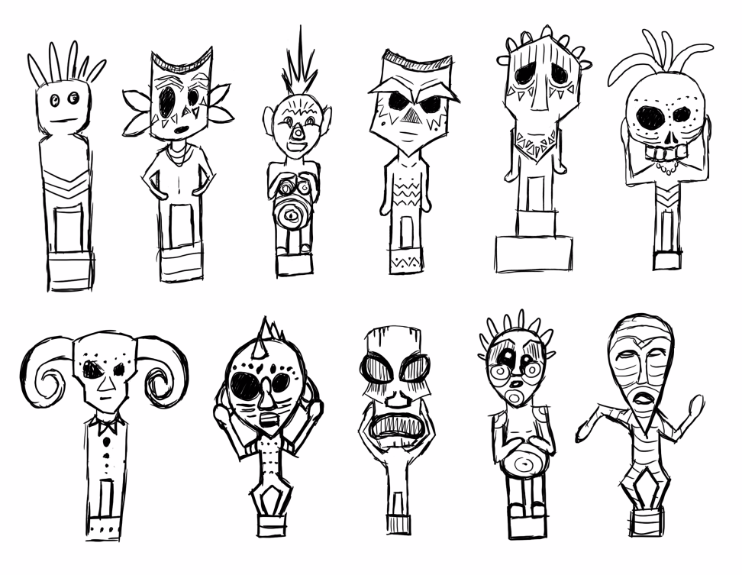

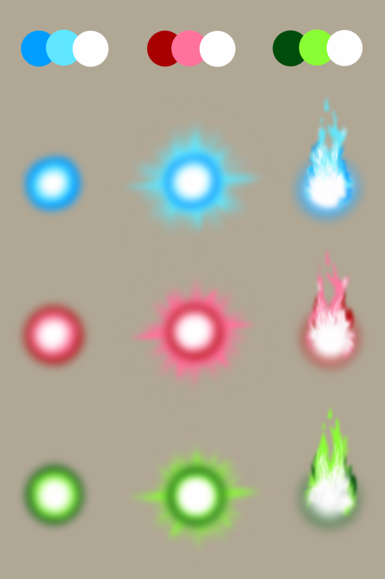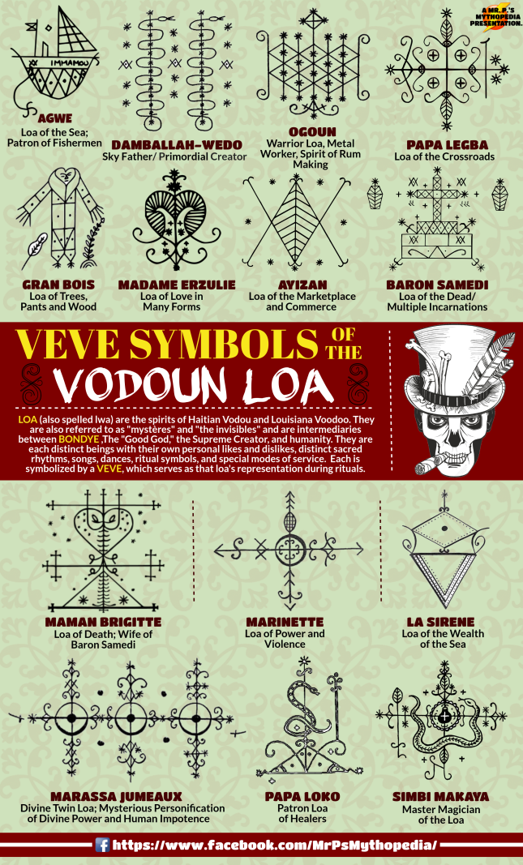

## Das Level

### Level 2

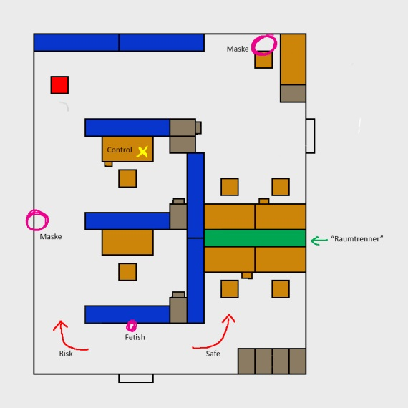

## Maße der Environment Assets

Siehe [***AssetListe.xlsx***](../../_Artbible/Assetliste.xlsx).

### Level Assets

* Schreibtisch
* Bürostuhl
* Regal
* Aktenschrank
* Waschbecken
* Operationstisch
* Skalpel
* Tablet
* Nadeln
* Pinzette
* Operationspinzette
* Fadentrenner
* Nähnadeln
* Garn
* Voodoomasken
* Fetische
* Voodoomasken
* Mülleimer
* Tischlampen
* Deckenlampen
* Pinwand
* Kerzen
* Wandkalender
* 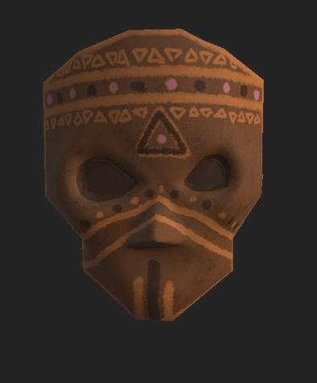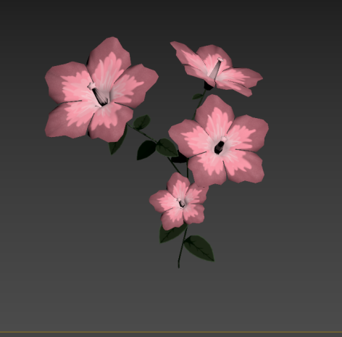Voodoopuppenbauplan
* Berichte Voodoo Puppen
* Gebäudekarte
* Haftbefehl
* Pläne weshalb Voodoo
* Zeitungsartikel
* Familienfotos
* Telefon
* Bücher
* Reagenzgläser
* Erlenmayerkolben
* Messkolben
* Bechergläser
* Kisten
* Dreck
* Blume
* Aschenbecher
* Stifte
* Schreibmaschiene
* Stempel
* Notizzettel
* Abhörgeräte
* Tacker
* Brieföffner

### Collectibles

* Haare

# Artstyle

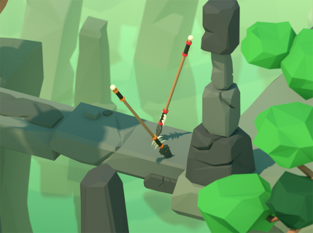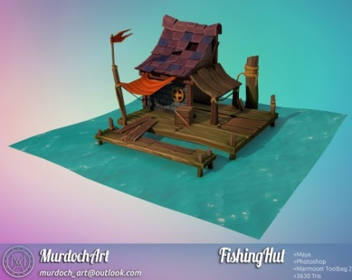

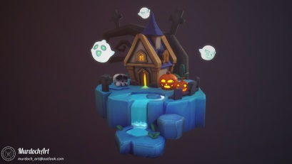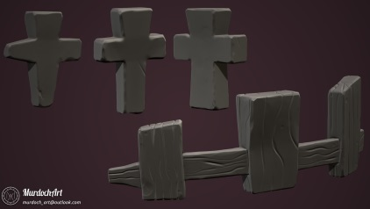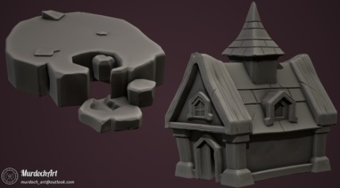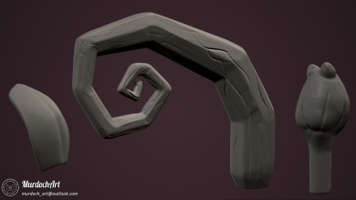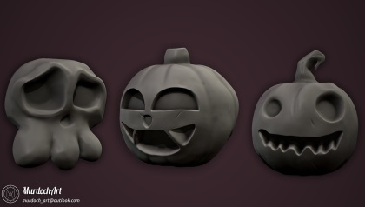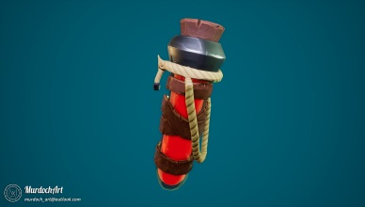

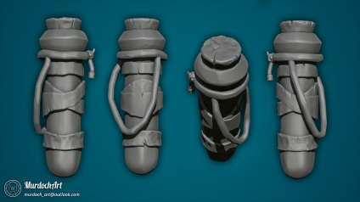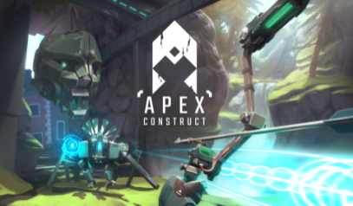

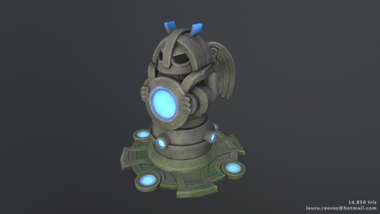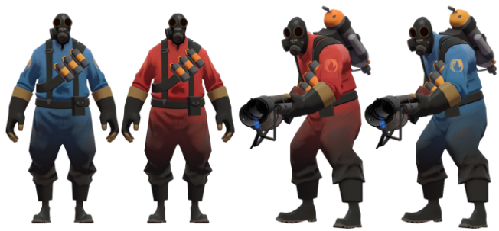

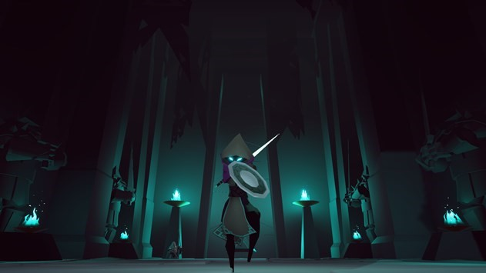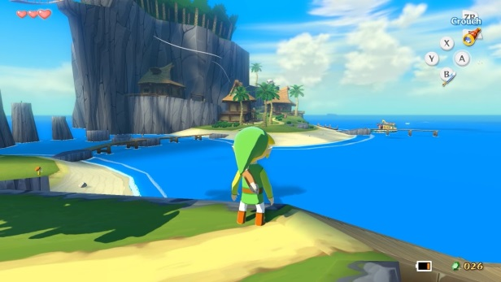

# Kamera

## Bewegung

Third Person Kamera

# User Interface

* Voodoo Power „Health bar“
* Voodoo Brain Game Buttons